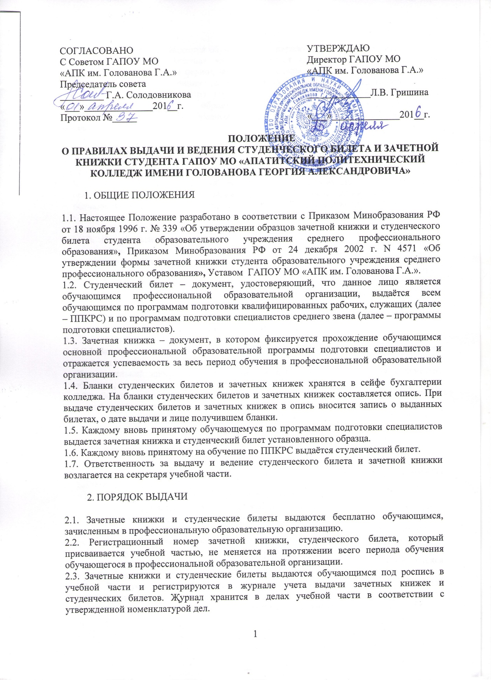

СОГЛАСОВАНО  С Советом ГАПОУ МО  «АПК им. Голованова Г.А.»  Председатель совета  _________ Г.А. Солодовникова  «___»______________201__г.  Протокол №_____ | УТВЕРЖДАЮ  Директор ГАПОУ МО  «АПК им. Голованова Г.А.»  _____________Л.В. Гришина  «___»______________201__г.

ПОЛОЖЕНИЕ
О ПРАВИЛАХ ВЫДАЧИ И ВЕДЕНИЯ СТУДЕНЧЕСКОГО БИЛЕТА И ЗАЧЕТНОЙ КНИЖКИ СТУДЕНТА ГАПОУ МО «АПАТИТСКИЙ ПОЛИТЕХНИЧЕСКИЙ КОЛЛЕДЖ ИМЕНИ ГОЛОВАНОВА ГЕОРГИЯ АЛЕКСАНДРОВИЧА»

1. ОБЩИЕ ПОЛОЖЕНИЯ

1.1. Настоящее Положение разработано в соответствии с Приказом Минобразования РФ от 18 ноября 1996 г. № 339 «Об утверждении образцов зачетной книжки и студенческого билета студента образовательного учреждения среднего профессионального образования», Приказом Минобразования РФ от 24 декабря 2002 г. N 4571 «Об утверждении формы зачетной книжки студента образовательного учреждения среднего профессионального образования», Уставом ГАПОУ МО «АПК им. Голованова Г.А.».
1.2. Студенческий билет – документ, удостоверяющий, что данное лицо является обучающимся профессиональной образовательной организации, выдаётся всем обучающимся по программам подготовки квалифицированных рабочих, служащих (далее – ППКРС) и по программам подготовки специалистов среднего звена (далее – программы подготовки специалистов).
1.3. Зачетная книжка – документ, в котором фиксируется прохождение обучающимся основной профессиональной образовательной программы подготовки специалистов и отражается успеваемость за весь период обучения в профессиональной образовательной организации.
1.4. Бланки студенческих билетов и зачетных книжек хранятся в сейфе бухгалтерии колледжа. На бланки студенческих билетов и зачетных книжек составляется опись. При выдаче студенческих билетов и зачетных книжек в опись вносится запись о выданных билетах, о дате выдачи и лице, получившем бланки.
1.5. Каждому вновь принятому обучающемуся по программам подготовки специалистов выдается зачетная книжка и студенческий билет установленного образца.
1.6. Каждому вновь принятому на обучение по ППКРС выдаётся студенческий билет.
1.7. Ответственность за выдачу и ведение студенческого билета и зачетной книжки возлагается на секретаря учебной части.

2. ПОРЯДОК ВЫДАЧИ

2.1. Зачетные книжки и студенческие билеты выдаются бесплатно обучающимся, зачисленным в профессиональную образовательную организацию.
2.2. Регистрационный номер зачетной книжки, студенческого билета, который присваивается учебной частью, не меняется на протяжении всего периода обучения в профессиональной образовательной организации.
2.3. Зачетные книжки и студенческие билеты выдаются обучающимся под роспись в учебной части и регистрируются в журнале учета выдачи зачетных книжек и студенческих билетов. Журнал хранится в делах учебной части в соответствии с утвержденной номенклатурой дел.
2.4. Студенческий билет выдается обучающемуся первого курса в течение месяца после начала учебного года. Зачетная книжка выдается обучающемуся по программам подготовки специалистов среднего звена на период зачётно-экзаменационной сессии не позднее, чем за месяц до ее начала. По окончании сессии зачетная книжка сдается в учебную часть.
2.5. При переводе студента из другой образовательной организации или внутри образовательной организации образовательной организации со специальности на специальность обучающемуся выписываются новые студенческий билет и зачетная книжка.

3. ПОРЯДОК ВЕДЕНИЯ

3.1. Студенческий билет.
3.1.1. Студенческий билет обучающегося профессиональной образовательной организации оформляется секретарем учебной части после получения личного дела обучающегося из приемной комиссии. Записи в студенческом билете производятся аккуратно от руки, перьевой или шариковой ручкой, чернилами или пастой черного, синего или фиолетового цвета.
3.1.2. На оборотной стороне обложки студенческого билета (стр.1) наклеивается фотография студента и заполняются поля: «Учредитель», «Наименование учебного заведения», «билет № ____», «Фамилия, имя, отчество» (полностью в соответствии с паспортными данными), «Дата поступления» (год), «Форма обучения», «Дата выдачи».
На правой стороне разворота студенческого билета (стр. 2) в строке «Действителен по «___» _________ 20__ г.» ставится дата, подписывается директором образовательной организации и заверяется печать образовательной организации.
3.1.3. Обучающийся обязан сдавать студенческий билет в начале учебного года в течение двух недель в учебную часть для продления срока его действия.
3.2. Зачетная книжка.
3.2.1. Зачетная книжка обучающегося профессиональной образовательной организации выдается вновь принятым обучающимся по основной профессиональной образовательной программе подготовки специалистов в течение первого семестра обучения, но не позднее чем за месяц до начала зимней сессии.
3.2.2. Записи в зачетной книжке производятся аккуратно, перьевой или шариковой ручкой, чернилами или пастой черного, синего или фиолетового цвета. Подчистки, помарки, исправления, не заверенные в установленном порядке, в зачетной книжке не допускаются.
3.2.3. В зачетную книжку проставляются оценки, полученные обучающимся по результатам промежуточной и итоговой государственной аттестации.
3.2.4. Оценки проставляются экзаменатором на странице зачетной книжки, соответствующей семестру прохождения данной учебной дисциплины или раздела учебной дисциплины.
3.2.5. В зачетной книжке М.П. - место печати образовательного учреждения.
3.2.6. Выдача дубликата зачетной книжки производится только по распоряжению руководителя профессиональной образовательной организации или его заместителя по учебной работе. На третьей странице дубликата книжки делается надпись "дубликат". Все данные об успеваемости обучающегося за весь период обучения до момента выдачи ему дубликата вносятся в дубликат книжки на основании подлинных экзаменационных и семестровых ведомостей за все предыдущие семестры, хранящихся в учебной части.
3.2.7. В случае выбытия обучающегося из профессиональной образовательной организации до окончания курса обучения зачетная книжка сдается в учебную часть колледжа, обучающемуся выдаётся академическую справку установленного образца. Зачетная книжка не может служить документом для приема в другую образовательную организацию и для перезачёта дисциплин в другой образовательной организации.
3.2.8. При получении диплома об окончании профессиональной образовательной организации зачетная книжка сдается в образовательную организацию.
3.2.9. Зачетная книжка, сдаваемая обучающимся в связи с окончанием полного курса или выбытием из колледжа, хранится в личном деле обучающегося.

4. ВЫДАЧА ДУБЛИКАТА И ХРАНЕНИЕ

4.1. Обучающийся несет ответственность за сохранность зачетной книжки и студенческого билета. В случае порчи, утраты или утери зачетной книжки, студенческого билета обучающийся немедленно обращается в учебную часть с заявлением на имя директора колледжа о выдаче дубликата. Учебная часть готовит проект приказа о выдаче дубликата. Дубликат зачетной книжки или студенческого билета выдается в течение месяца со дня обращения обучающегося в учебную часть.
4.2. Выдача дубликата производится учебной частью только при наличии квитанции об оплате за дубликат студенческого билета или зачетной книжки в бухгалтерию образовательного учреждения.
4.3. Секретарь учебной части выписывает дубликат. Дубликат зачетной книжки или студенческого билета сохраняет номер утерянной зачетной книжки, студенческого билета. На третьей странице зачетной книжки пишется заглавными буквами «Дубликат». На студенческом билете слово «Дубликат» проставляется в правом верхнем углу.
4.4. Данные о сданных зачетах и экзаменах вносятся секретарем учебной части от руки аккуратно, перьевой или шариковой ручкой, чернилами или пастой черного, синего или фиолетового цвета на основании данных зачётно-экзаменационных ведомостей. На полях каждой восстановленной страницы директор колледжа делает заверительную надпись: «Записи сделаны на основании зачетно-экзаменационных ведомостей» и ставит подпись. Подпись директора образовательного учреждения заверяется печатью.
4.5. По окончании срока обучения или выбытия из колледжа обучающийся обязан сдать студенческий билет и зачетную книжку в учебную часть. Зачетная книжка подшивается в личное дело обучающегося. Студенческие билеты выпускников уничтожаются по акту. Студенческие билеты обучающихся, отчисленных по другим причинам, хранятся в учебной части 5 лет, затем уничтожаются по акту.

